Mathématiques – Séance du vendredi 12 juin 2020

Les exercices proposés sont dans la continuité des activités réalisées lors de l’émission d’aujourd’hui.
SPECIALE CALCUL MENTAL

serie 1 : entiers, divisibilité, problemes additifs

10 questions :
- 8 x 7 = ?
- 6 x ? = 54
- Quel est la moitié de 512 ?
- 624 : 3 = ?
- (4 x 13) + (6 x 13) = ?
- 4 x 25 x 34 = ?
- Quel nombre est un multiple de 3 mais pas de 9 : 54 – 90 – 105 – 162 – 207 ?
- 29 x 98 = ? Quel est le nombre le plus proche du résultat : 130 – 300 – 3 000 ?
- Avoir 50 € c’est comme avoir …. pièces de 50 centimes.
- Pour gagner la partie d’Escape Game, Marc doit atteindre 300 points. Il a obtenu 150 points et 125 points. Combien de points doit-il encore obtenir pour gagner la partie ?

serie 2 : decimaux, grands nombres
10 questions :
- 107,9 x 1 000 = ?
- 1,5 : 10 = ?
- 46,4 x 50 = ?
- Laquelle de ces propositions est correcte : 13 < 12,7 < 12,09 < 11,99 – 11,99 < 12,09 < 12,7 < 13
11,99 < 12,7 < 12,09 < 13 ?
- Quel nombre est indiqué par la flèche : 7,8 – 8,2 – 8,8 ?
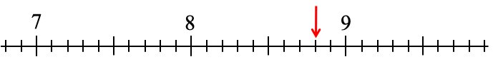
- 16,41 – 6,1 = ?
- 1,92 x 10,23 = ? Quel est le nombre le plus proche du résultat : 10 – 15 – 20 ?
- Combien y a-t-il de mm dans 1 km ?
- Écris le nombre « six milliards sept cent millions mille vingt-huit »
- Dans le monde, le nombre de personnes ayant le français pour langue maternelle est : 77 000 000 – 700 000 – 7 000 ?

SERIE 3 : FRACTIONS, PROPORTIONNALITE
10 questions :
- Place 7/4 sur la droite graduée :
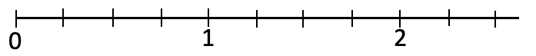
- Quelle est la plus grande de ces fractions : 1/3 , 1/4 , 1/5 , 1/6 , 1/9 ?
- Écris sous forme d’une seule fraction : 2 + 3/5
- Encadre 8/3 par deux entiers consécutifs
- Dans la bibliothèque de la classe, il y a 400 livres. Farid a lu un quart de ces livres. Combien en a t-il lu ?
- Des bonbons ont tous le même prix. 4 bonbons coûtent 6 €. 14 bonbons coûtent 21 €. Combien coûtent 10 bonbons ?
- 50 cerises pèsent 400 g. Combien pèsent 5 cerises ?
- Quelle est la distance entre Montpellier et Lyon (10 cm) sachant que 2 cm représentent 50 km ?
- Dans une classe il y a 75% de filles. Quel est le pourcentage de garçons ?
- En randonnée, Léo marche régulièrement. Il parcourt 12 km en 3 h. Combien parcourt-il en 5 h ?

